Санкт-Петербургский государственный университет аэрокосмического приборостроения

КАФЕДРА № 43

ОТЧЕТ   
ЗАЩИЩЕН С ОЦЕНКОЙ

ПРЕПОДАВАТЕЛЬ

|  |  |  |  |  |
| --- | --- | --- | --- | --- |
| Старший преподаватель |  |  |  | А.А. Фоменкова |
| должность, уч. степень, звание |  | подпись, дата |  | инициалы, фамилия |

|  |
| --- |
| ОТЧЕТ О ЛАБОРАТОРНОЙ РАБОТЕ № 1 |
| Тема: Работа в режиме командной строки в системе MATLAB |
| по курсу: ИНФОРМАТИКА |
|  |
|  |

РАБОТУ ВЫПОЛНИЛ

|  |  |  |  |  |  |
| --- | --- | --- | --- | --- | --- |
| СТУСТУДЕНТ ГР № | 4134К |  |  |  | С.Н. Опарин |
|  |  |  | подпись, дата |  | инициалы, фамилия |

Санкт-Петербург 2021

“Работа в режиме командной строки в системе MATLAB”

Цель работы: Освоение принципов и правил работы в системе MATLAB в режиме командной строки. Знакомство с основными типами данных в MATLAB.

Задания для выполнения:

**Задание №1**

1. Выбрать функцию для вычисления в соответствии с номером варианта (таблица 1.4);
2. Задать точкуx1согласно номеру варианта;
3. Вычислить значение функции в точкеx1 и присвоить результат переменнойy1;
4. С использованием оператора двоеточия сформировать вектор x со значениями от xMin до xMax с шагом dx;
5. Для каждого элемента вектора x вычислить cпомощью значение функции, заданной по варианту, и записать результат в переменную y;
6. Используя созданные вектора, построить график функции и подписать оси.

**Задание №2**

Используя операторы отношения, вычислить значения кусочно заданной функции по 100 равномерно распределенным точкам ***на всей ее области определения*** согласно номеру варианта (таблица 1.4, 7 столбец!), рассчитанные значения присвоить переменной y2 и нарисовать график функции.

**Задание №3**

* 1. Создать строковые переменные: str1, в которую записать свою фамилию, переменную str2, в которую записать свое имя и переменную str3, в которую записать свое отчество;
  2. С помощью объединения строк создать переменные str4 и, str5, содержащее ФИО, записанные в одну строку, и ФИО, записанные в три строки соответственно;

3. Найти, в каких позициях ФИО содержится буква «а»;

4. Определить, содержится ***ли*** в ФИО буква «ю»;

1. В переменной str4 поменять все строчные буквы на прописные;
2. В переменной str5 поменять все заглавные буквы на строчные.

Ход выполнения:

**Задание №1**

1. Выбрать функцию для вычисления в соответствии с номером варианта

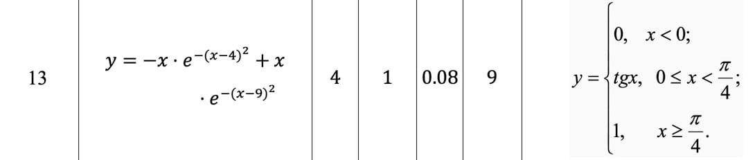

1. Задать точку x1согласно номеру варианта

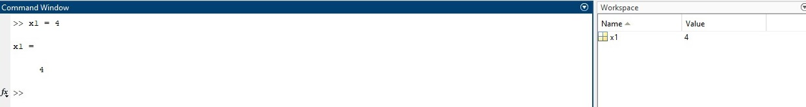

1. Вычислить значение функции в точке x1 и присвоить результат переменной y1

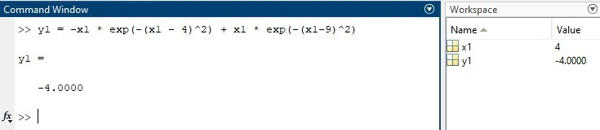

1. С использованием оператора двоеточия сформировать вектор x со значениями от xMin до xMax с шагом dx;

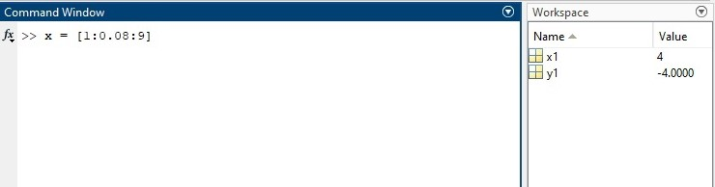

1. Для каждого элемента вектора x вычислить cпомощью значение функции, заданной по варианту, и записать результат в переменную y

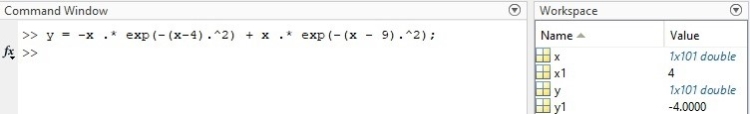

1. Используя созданные вектора, построить график функции и подписать оси.

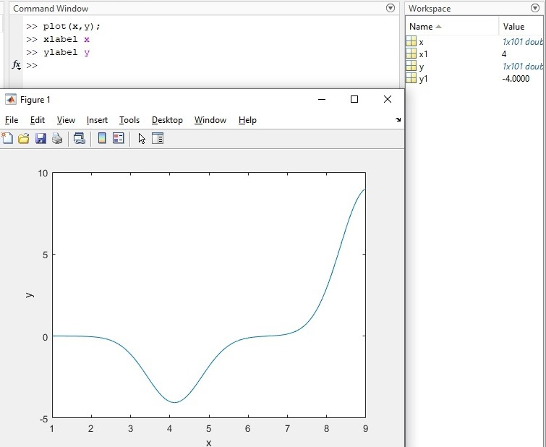

**Задание №2**

Используя операторы отношения, вычислить значения кусочно заданной функции по 100 равномерно распределенным точкам ***на всей ее области определения*** согласно номеру варианта (таблица 1.4, 7 столбец!), рассчитанные значения присвоить переменной y2 и нарисовать график функции.

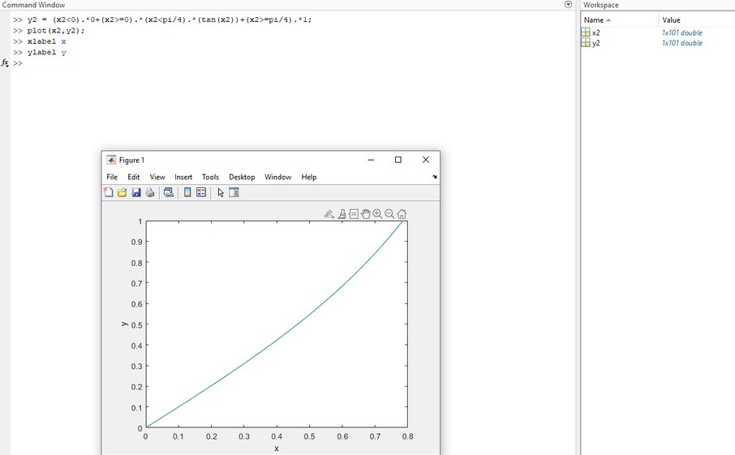

**Задание №3**

1. Создать строковые переменные: str1, в которую записать свою фамилию, переменную str2, в которую записать свое имя и переменную str3, в которую записать свое отчество;

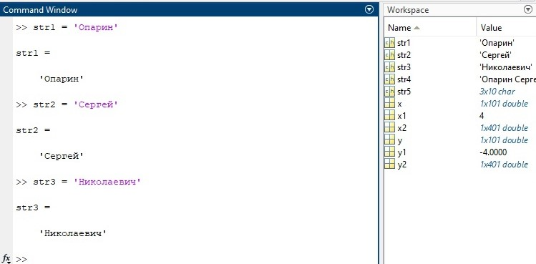

1. С помощью объединения строк создать переменные str4 и, str5, содержащее ФИО, записанные в одну строку, и ФИО, записанные в три строки соответственно;

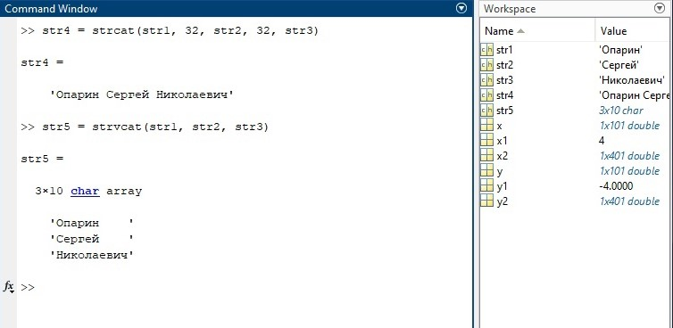

1. Найти, в каких позициях ФИО содержится буква «а»;

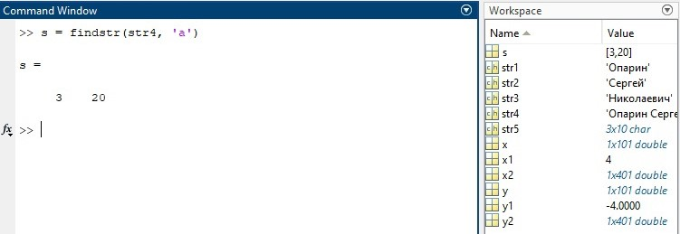

1. Определить, содержится ***ли*** в ФИО буква «ю»;

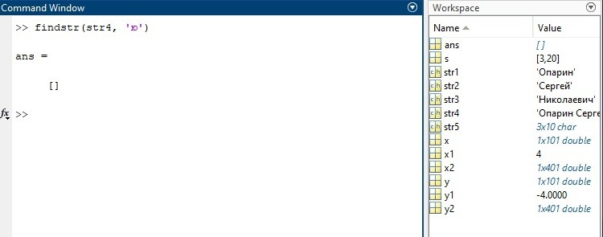

1. В переменной str4 поменять все строчные буквы на прописные. В переменной str5 поменять все заглавные буквы на строчные.

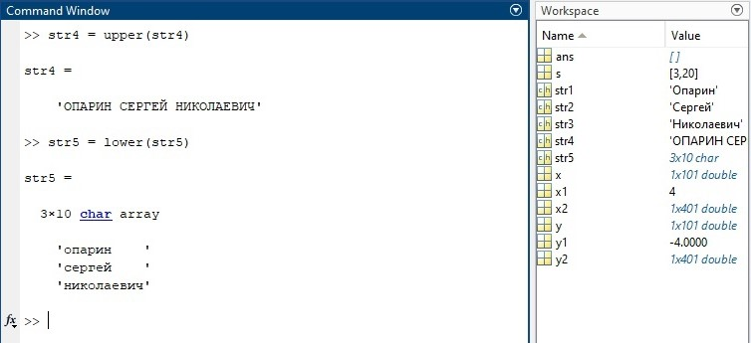

Вывод: В ходе работы я освоил принципы и правила работы в системе MATLAB в режиме командной строки, а также познакомился с основными типами данных в MATLAB.